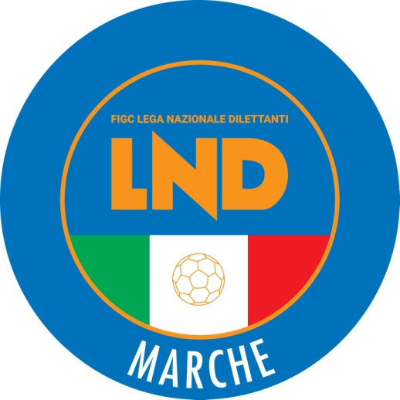 | Federazione Italiana Giuoco Calcio  Lega Nazionale Dilettanti  COMITATO REGIONALE MARCHE  Via Schiavoni, snc - 60131 ANCONA  CENTRALINO: 071 285601 - FAX: 071 28560403  sito internet: www.figcmarche.it  e-mail: crlnd.marche01@figc.it  pec: marche@pec.figcmarche.it
Stagione Sportiva 2021/2022

Comunicato Ufficiale N° 134 del 13/01/2022

SOMMARIO

SOMMARIO 1
COMUNICAZIONI DELLA F.I.G.C. 1
COMUNICAZIONI DELLA L.N.D. 1
COMUNICAZIONI DEL COMITATO REGIONALE 1
Modifiche al programma gare del 15/01/2022 1
Modifiche al programma gare del 19/01/2022 2

COMUNICAZIONI DELLA F.I.G.C.

COMUNICAZIONI DELLA L.N.D.

CIRCOLARE N. 28/CS DEL 11.01.2022
Si trasmette, per opportuna conoscenza, la circolare n. 2-2022 elaborata dal Centro Studi Tributari della LND, avente per oggetto:
“Legge di Bilancio 2022 – Sospensione dei versamenti ex art. 1, comma 923 – Ulteriori disposizioni”

COMUNICAZIONI DEL COMITATO REGIONALE

Modifiche al programma gare del 15/01/2022

CAMPIONATO SECONDA CATEGORIA

Causa emergenza sanitaria da Covid, la gara POLE CALCIO/VIS CANAVACCIO 2008 è rinviata

Visti gli accordi societari la gara NUOVA SIROLESE/VICTORIA BRUGNETTO è posticipata a mercoledì 02.02.2022 ore 20,30 e disputata sul campo sportivo “R. Vianello” di Offagna

Visti gli accordi societari la gara ATLETICO CONERO/PONTERIO, già fissata per il 26.01.2022, viene disputata martedì 25.01.2022 ore 20,30 e disputata sul campo sportivo “G.Paolinelli” di Ancona, via Schiavoni.

Modifiche al programma gare del 19/01/2022

CAMPIONATO ECCELLENZA

Causa emergenza sanitaria dal Covid, la gara BIAGIO NAZZARO/MARINA CALCIO è rinviata.

Pubblicato in Ancona ed affisso all’albo del C.R. M. il 13/01/2022.

Il Segretario  (Angelo Castellana) | Il Presidente  (Ivo Panichi)

